**СИНИЧКИН ДЕНЬ**

**12 ноября**

В этот день по православному календарю чтят память мучеников епископа Егейского Зиновия и его сестры Зиновии. В народе этот день получил название «Зиновий Синичник» или «Синичкин день». Поскольку именно к Зиновию с юга прилетали все птицы-зимники, в том числе синицы, снегири, свиристели. В народе синичек, называли «девятисловой», потому как «ведает она и смехом, и слезами, и знает ласковое верное слово».

Считается, что именно в эти дни синицы перебираются поближе к человеку, чтобы получить пропитание в холодные зимние дни, когда их естественного корма становится мало. При этом, синички не любят тесных контактов с людьми и предпочитают держаться на расстоянии. Даже во время больших холодов синички стараются брать еду из рук человека на лету.

Кстати, название «синица» произошло вовсе не от синего оперения этих птиц, как многие могут подумать. Своё имя они получили за звонкие песни, напоминающие перезвон колокольчика: «Зинь-зинь!». Специалисты-орнитологи утверждают, что именно полет синицы, а не ястреба, журавля, аиста или вороны — это яркий пример экономного расхода сил и энергии. Именно поэтому птички - синички летают с огромной скоростью, но при этом довольно редко взмахивают крыльями.

 Синичья семья «многодетна», в ней бывает до 15 птенцов. Чтобы прокормить горластых отпрысков родители буквально обшаривают все близлежайшие деревья, старательно собирая гусениц, жучков, бабочек, личинок и т.п. Многие синицы выводят птенцов дважды за лето. Ученые выяснили, что создавшие пару синицы очень преданы друг другу и стараются не расставаться даже для поиска пищи.

Традиционно в «Синичкин день» вывешивались кормушки.

«Синичкины лакомства»: несолёное сало, нежареные семечки тыквы, подсолнечника или арахиса,

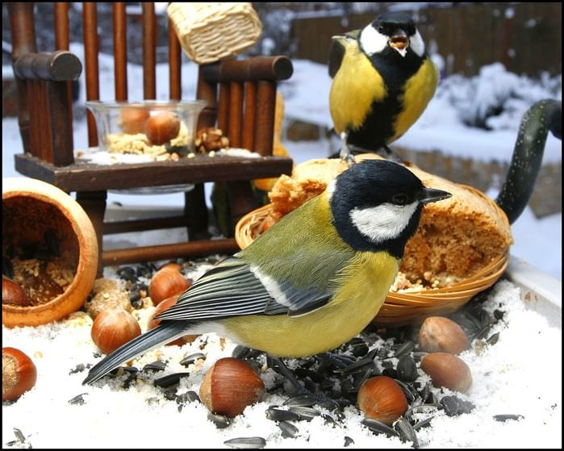

**Народные приметы про синичек**

По поведению синиц судили о погоде:

Синица пищит – зиму вещит, холод накликает.

Если синица свистит — это к ясному дню, если пищит — к ночному морозу.

Собирается много синиц на кормушках – к метели и снегопаду.

Синица кричит утром – к морозной ночи, вечером свистит – к ясному дню.

Синицы появляются стайками около домов – жди холодов.

Пойманная в руки синица сулит воплощение в жизнь самых смелых мечтаний.

Стучит в окно синица – к доброму известию, подарку.

Когда сядет на руку синица, нужно загадать желание, и если птаха подаст голос – загаданное сбудется.

Поймать во сне синицу – знак преодоления неприятностей, достижения целей  
Свое отношение к этой птичке народ выразил в многочисленных пословицах и поговорках:

«Невелика птичка-синичка, а свой праздник помнит»,

«Синичка пищит - зиму вещит, холод накликает»,

«Покорми синицу зимой, вспомнит тебя весной»,

«Синица - счастья синяя птица»,

«Бойкая синичка - воробью сестричка»,

«Хлопотунья синица - сада защитница».

По народным поверьям, желтогрудые синички приносят счастье тем, кто о них заботится.

Помогите синицам пережить холодную зиму, и летом они отблагодарят вас сторицей.

